DEDICACE

Je dédie ce document à DIEU TOUT PUISSANT pour la force qu’il n’a cessé de me donner tout au long de ce stage
A toute ma famille plus précisément :
- mon père YAVO ANOKOUE DANIEL
- ma mère AKAFFOU CHIA SYLVIE,
- Monsieur et madame YAO ASSEMIAN PATRIQUE.

REMERCIEMENT

J’aimerais adresser mes sincères remerciement à monsieur le directeur général de l’économie (DGE).
A tous les agents du service informatique et de maintenance (SIM) de la DGE pour la formation de qualité et l’esprit de dynamisme, d’équipe et de fraternité qu’ils n’ont cessé de m’inculquer. Particulièrement à :
- M.AHOULOU, chef du service informatique et de maintenance ;
- M. OTTOKORE, chef de section du groupe de développement ;
- M. ACHI, chef de section de la maintenance du SIM ;
- M.KONAN KOFFI MARTIN, mon maitre de stage.
Au corps professoral de L’Institut de la Formation Industrielle et Tertiaire IFIT. La direction des études d’IFIT, pour avoir mis à ma disposition confort et matériel de travail.

AVANT-PROPOS
Le progrès technologique a fait des télécommunications un outil indispensable au premier rang des facteurs de développement de toute nation voulant s’inscrire sur la liste des nations modernes. L’Institut de Formation Technologique (IFIT), ayant compris cela s’est fixé pour mission de dispenser à ses étudiants, des cours respectant les normes internationales afin d’inculquer aux promotions sortantes une bonne maitrise des outils théoriques adaptées au marché du travail.
IFIT est un établissement d’enseignement supérieur privé situé au plateau près de la mission Libanaise .Il a été créé sur l’initiative de son fondateur M.TIEMOKO DOUMBIA, Immatriculée au RCCM du Greffe du TPI d’ABIDJAN PLATEAU sous le n°CI-ABJ-2012-B-12120. IFIT forme dans toutes les filières tertiaires et industrielles alliant la formation professionnelle théorique à la pratique, permettant ainsi à ses étudiants d’acquérir une expérience les équipant pour l’entreprise.
Avec les moyens techniques et technologiques dont il se dote, l’institut compte sur la qualification et l’expérience de ses enseignants qui dispensent les cours de qualité pour assurer la bonne formation et une bonne réaction des étudiants de la filière RIT (Réseaux Informatiques et Télécommunications). Les candidats admissibles à l’examen du BTS, à l’instar d’autres, sont sujets chaque année à un stage pratique de trois mois dans des entreprises privées et publique reconnues par l’état en vue d’obtenir le diplôme définitive.
Ce présent rapport constitue la synthèse des travaux que nous avons effectués dans le cadre de notre stage à la DGE.
INTRODUCTION

L’Informatique est l’une des découvertes ayant révolutionné le monde contemporain. Ainsi, l’Afrique qui ne peut continuer d’être à la traine ce doit de s’intégrer de façon efficace et stratégique afin de rattraper son retard dans l’ère Informatique. Des moyens de travail en passant par les outils de conception sans oublier la formation, bon nombre d’efforts sont faits pour ne pas rester en marge de cette avancée fulgurante des NTIC.
Si tout le monde s’accorde à donner un gros crédit à la formation, l’Afrique le doit plus encore car la qualité des Ressources Humaines constitue un pari plus que vital pour les défis à relever. Des écoles se sont créées et s’y sont dévoués, et nous en sommes le Produit.
Aussi, pendant deux(2) ans, nous avons été formés au sein de l’Institut de Formation Technologique (IFIT) qui s’y est employé à nous rendre opérationnel en nous donnant dans un premier temps des cours théoriques, et un second temps une Formation Pratique de trois mois à la direction générale de l’économie à travers un Projet.
Ce projet nous permet d’allier la théorie à la pratique. Il est matérialisé par le présent rapport qui sera présenté à un jury composé de professeurs.
« MISE EN PLACE D’UN ANTIVIRUS AU SEIN DE LA DIRECTION GENERALE DE L’ECONOMIE (DGE) » tel est le thème du projet qui a été soumis et, tout au long de ce rapport nous nous attèlerons à présenter d’abord la structure d’accueil, ensuite montrer les avantages et inconvénients de quelques antivirus, enfin faire un choix d’antivirus pour la DGE.

CHAPITRE I :
PRESENTATION DE LA STRUCTURE D’ACCEUIL

- HISTORIQUE
Pour réaliser l’objectif prioritaire de développement économique de la cote d’ivoire, l’administration économique a été dès l’accession du pays à l’indépendance, confiée au ministère de l’économie et des finances et au Ministère du Plan ces structures ont mis en place les organes et départements nécessaires à la réalisation de leurs objectifs.
Cependant, il s’est rapidement avère indispensable de pouvoir prendre en compte dans une structure unique, l’ensemble des compétences engagées dans la problématique relative aux questions économiques pour répondre à deux besoins principaux. Il s’agit d’une part de développer une plus grande synergie et obtenir de ce fait une grande efficacité dans les actions structurelles en charge des questions économiques. D’autre part, il fallait prendre en compte la volonté de l’Etat de mieux dynamiserl’économie nationale par une plus grande maitrise de ses déterminants et l’actionnement des leviers la rendant plus compétitive. Ainsi, à la faveur du Ministère des Finances et du Ministère du Plan, a été créée au sein du Ministère de l’Economie et des finances, une Direction Générale de l’Economie avec des compétences. La DGE est le fruit d’un processus entame avec son rétablissement en 2001, et qui s’est fait selon phases suivantes :
- Création de la Direction Générale de l’Economie au sein du Ministère l’Economie et des Finances par le décret 2001 /210 du 04 Mai 2001.
- Intégration dans cette Direction Générale des structures impliquées dans l’administration des questions économiques qui pour la plupart étaient rattachées directement au cabinet du Ministre de l’Economie et des Finances. Il s’agit de :
- La Direction de Conjoncture et des prévisions Economiques (DCPE) ;
- La Direction des Participation et des privatisations (DPP) (actuellement rattaché au cabinet du Ministre du budget) ;

- La Direction des Etudes et de la Promotion Economique (DEPE) ;
- La Direction des Affaires économiques Extérieures et de l’intégration (DAFEXI) ;
Cela concerne aussi des structures spécialisées telle le Secrétariat Permanent du comité National de Politique Economique (SP-CNPE).
- La mise en place de structures additionnelles permettant une meilleure réalisation de l’ensemble des objectifs de la DGE. Il s’agit de l’Unité de Coordination des Services de Promotion Economique (UCSPE) et de l’Unité PPTE/Développement.
Elle a aussi résulté dans l’élaboration des projets spécifiques tels que le centre d’information Economique (CIEF) ou l’intégration au sein de la DGE de projets existants tels que le projet d’Appui au Secteur Privé (PASP).
- la réorganisation de cet ensemble a été formalisée par le décret 2004/97 du 29 janvier 2004 et 2006/ 118 du 07 juin 2006.

- OBJECTIF ET MISSION DE LA DGE
La direction Générale de l’Economie a pour objectif général de travailler à la promotion d’une économie moderne, efficace et compétitive. Elle coordonne également la conception, assure le suivi de l’exécution et l’évaluation de la politique économique et financière de l’Etat dans toutes ses composantes pour le compte du ministère auprès du Premier Ministre chargé de l’économie et des Finances (MPMEF). De manière plus spécifique, la DGE est chargée des missions suivantes :
- Evaluation des interventions Economique et financières de l’Etat de côte d’ivoire ;
- Coordination des Relations Economique et Financière avec les partenaires Extérieurs ;
- Collecte, centralisation et diffusion des informations Economiques et Financières ;
- Promotion Economique ;
- Optimisation de la gestion de Direction Générale de l’Economie.

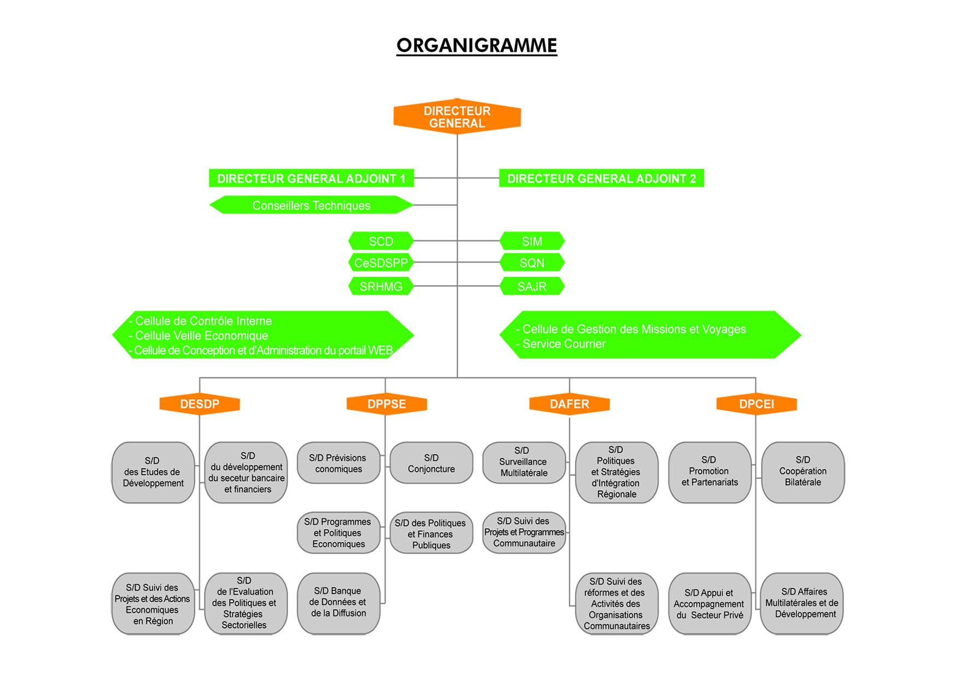

- PRESENTATION DU SERVICE INFORMATIQUE ET MAINTENANCE (SIM)
Le Service Informatique et maintenance (SIM) est le service rattaché au cabinet du Directeur Général de l’Economie avec rang de Direction Régionale d’administration Centrale. Il a pour rôle d’inscrire la DGE dans la modernisation et le travail en synergie de l’ensemble de ses services à travers une politique d’information.
Pour ce faire, le SIM s’est doté d’un schéma Directeur Informatique (SDI), qui a été valide au séminaire de grand Bassam les 23, 14, 15 et 16 novembre 2013 avec la présence de tous les décideurs. Ce schéma directeur, permettra dans son exécution à la DGE de se doter d’un système d’information harmonisé, performant, sécurisé et efficace.
Dans l’immédiat le SIM est chargé de :
- Etablir l’inventaire du parc informatique et des et logiciel en service à la DGE ;
- configurer et dépanner le matériel mis à la disposition des agents ;
- assurer une assistance technique personnalisée et garantir ainsi la sécurité du matériel ;
- développer des applications métiers pour les différents services de la DGE ;
- la formation et du suivi des agents utilisant les applications métiers ;
- conseiller et informer les utilisateurs dans tout ce qui concerne l’informatique en général ; organiser des rencontres et améliorer la communication entre le service informatique et les correspondants informatiques des directions centrales.
Le SIM est composer d’homme et de femme dynamique, soucieux du travail bien fait. Cette alchimie entre ces différentes personnes fait de ce service un cadre agréable, où il fait bon de travailler.

CHEF DE SERVICE

COURRIER
SECRETARIAT

SECTION INFORMATIQUE ET MAINTENANCE FORMATIQUE
SECTION ETUDES ET DEVELOPPEMENT

- PRESENTATION DU THEME
Le thème soumis à notre étude est libellé comme suit: « MISE EN PLACE D’UN ANTIVIRUS A LA DIRECTION GENERALE DE L’ECONOMIE ».Il s’agit de :
- Montrer les avantages et inconvénients de quelques antivirus ;
- faire un choix d’antivirus pour le réseau informatique de la DGE ;
- Installer l’antivirus choisi en mode client/serveur.
- ETUDE DE L’EXISTANT
V-1- SITUATION GEOGRAPHIQUE
V-1-1- Réseau informatique de la Direction Générale de l’Economie
Le réseau informatique de la DGE est subdivisé en trois réseaux LAN qui sont :
- Le réseau informatique de l’immeuble ALLIANCE (4ème ,5ème et 6èmeétage) abritant les services rattachés de la DGE qui est le site central;
- Le réseau informatique de l’immeuble SCIAM (1er et 6ème étage) abritant le cabinet du Directeur Général et la DPPSE;
- Le réseau informatique de l’immeuble BELIER (1er et 3ème étage) abritant la DESDP.
Tous ces réseaux sont interconnectés entre eux par des liaisons radio. Il existe au sein de chaque réseau un déploiement du réseau WIFI et un serveur de sauvegarde.

V-1-2- Architecture du réseau
- Architecture globale du Réseau Informatique de la DGE.

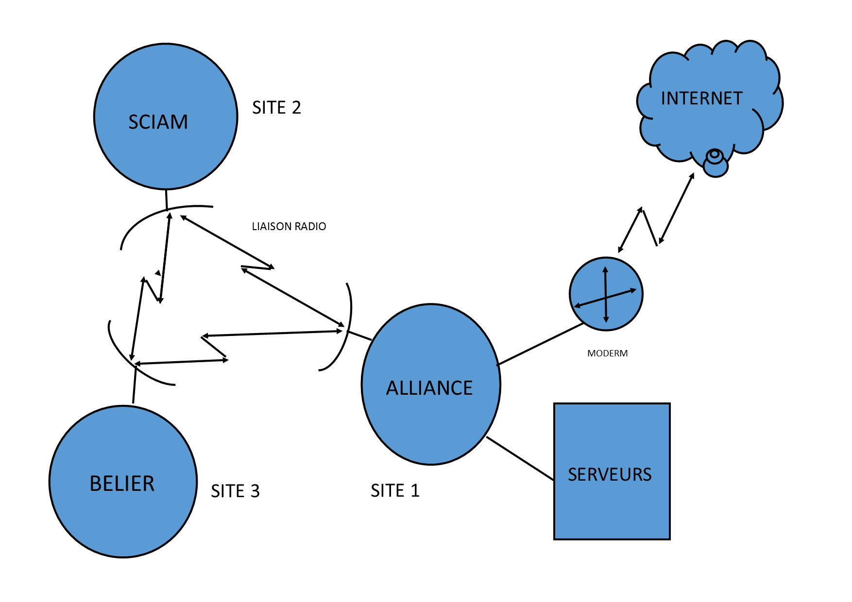

- Architecture du réseau de l’immeuble alliance (site central 4ème ; 5ème;6èmeetage)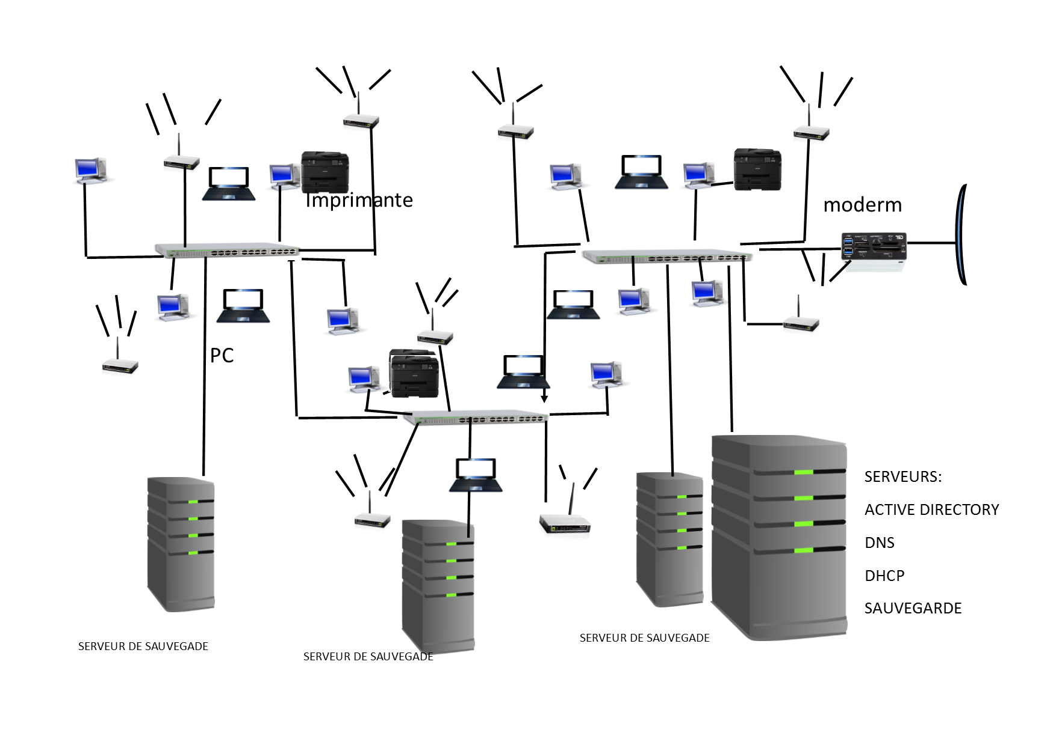

- ARCHITECTURE DETAILLE DU SITE 2 : IMMEUBLE SCIAM( 1er Et 6ème Etage)
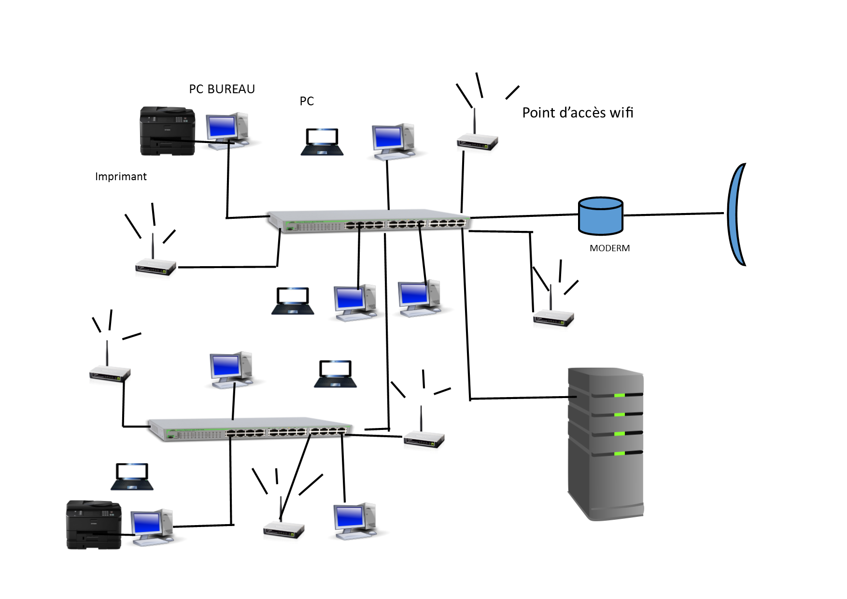

- ARCHITECTURE DETAILLE DU SITE 3 : IMMEUBLE LE BELIER

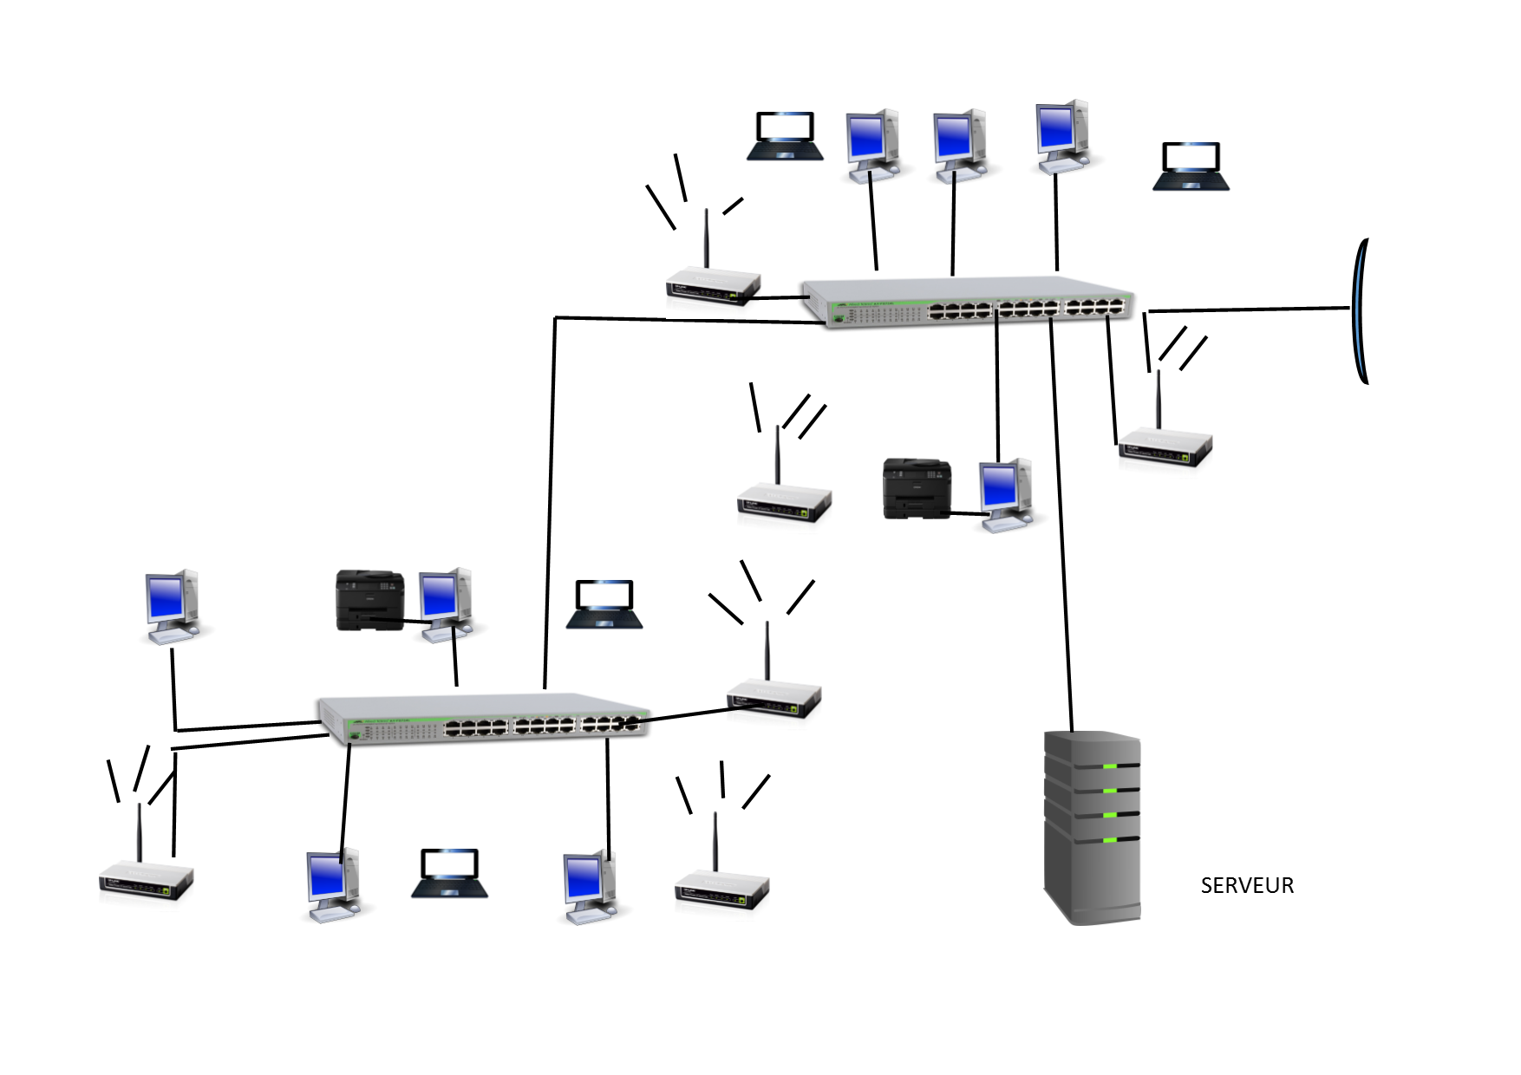

V-2- MATERIELS ET LOGICIELS
La Direction Générale de l’Economie possède des matériels, logiciels et systèmes d’exploitation. Ceux-ci sont énumérés dans le tableau ci-dessous :

Matériels | Systèmes exploitation | logiciels
-CISCO SF 300  -POINT D’ACCES WIFI  D-LINK ;B-LINK  -ORDINATEUR BUREAU  HP PRO;DELL;LENOVO  -ORDINATEURS PORTABLE  TOSHIBA;HP;ACER;ASUS  -IMPRIMANTE;  -SCANER | -WINDOWS 7  -WINDOWS 8  -WINDOWS 10  -WINDOWS 2008  SERVEUR R2  - | -OFFICE 365  -OFFICE 2016  -OFFICE 2013  -OFFICE 2007  -APPLICATION DE GERTION  DE COURRIER  ET DU PERSONNEL: E-RH

- CRITIQUES ET SUGGETIONS
Après analyse et plusieurs visites, nous constatons :
- La lenteur des postes ;
- La mise à jour de l’antivirus parfois difficile;
- La sécurité des postes est très faible et limitée ;
- Pas de serveur d’antivirus ;
- L’installation poste par poste de l’antivirus ce qui entraine un cout élevé de l’antivirus ;
- La durée de l’antivirus est courte.
Au vu de tout ce qui précède, nous suggérons l’installation d’un antivirus en mode client-serveur pour résoudre les difficultés énumérées ci-dessus.

CHAPITRE II : ETUDE TECHNIQUE

I- LES MENACES
C’est un évènement, d’origine accidentelle ou délibérée, capable s’il se réalise de causer un dommage au sujet étudié. Le réseau informatique comme tout autre réseau informatique est en proie à des menaces de toutes sortes qu’il convient de recenser.
I-1- Les menaces passives
Elles consistent essentiellement à écouter l’information sur le réseau, nuisent à la confidentialité des données. Dans ce cas, celui qui prélève une copie n’altère pas l’information elle-même.
I-2- Les menaces actives
Elles consistent à altérer des informations ou le fonctionnement d’un service.
I-3- Les logiciels malveillants
C’est un logiciel développé par un pirate dans le but de nuire à un système informatique.
I-3-1- Un virus
C’est un logiciel malveillant, généralement de petite taille, qui se transmet, par les réseaux ou les supports d’information amovible, s’implante au sein des programmes en les parasitant, se duplique à l’insu des utilisateurs et produit ses effets dommageables quand le programme infecté est exécuté ou quand survient un évènement donné.
Un virus se propage de lui-même en infiltrant son code dans une application. Le nom vient de son archétype biologique. Le virus ne se limite généralement pas à sa propagation, ce qui rend inutilisable le logiciel hôte, mais lance plus des routines malicieuses.
Les virus peuvent être classés suivant leur mode de propagation et leurs cibles :
- Le virus de boot : il est chargé en mémoire au démarrage et prend le contrôle de l’ordinateur.
- Le virus d’application : ils infectent les programmes exécutables, c’est- à dire les programmes (.exe, .com ou .sys) en remplaçant l’amorce du fichier, de manière à ce que le virus initial, camouflant ainsi leur exécution aux yeux de l’utilisateur.
- La macro virus : il infecte des logiciels de la suite Microsoft office les documents bureautiques en utilisant leur langage de programmation, qui contaminera tous les documents basés sur lui, lors de leur ouverture.

I-3-2- Un ver :
Est un logiciel malveillant indépendant qui se transmet d’ordinateur à ordinateur par l’internet ou tout autre réseau et perturbe le fonctionnement des systèmes concernés en s’exécutant à l’insu des utilisateurs.
I-3-3- Un cheval de Troie :
Un cheval de Troie est une forme de logiciel malveillant déguisé en logiciel utile. Son but : se faire exécuter par l’utilisateur, ce qui lui permet de contrôler l’ordinateur et de s’en servir pour ses propres fins, quelles qu’elles soient. Généralement d’autres logiciels malveillants seront installés sur votre ordinateur, tels que permettre la collecte frauduleuse, la falsification ou destruction de données.
I-3-4- Un logiciel espion :
(Espiogiciel ou logiciel espion) est un programme ou un sous-programme, conçu dans le but de collecter des données personnelles sur ses utilisateurs et de les envoyer à son concepteur, ou à un tiers via Internet ou tout autre réseau informatique, sans avoir obtenu au préalable une autorisation explicite et éclairée desdits utilisateurs.

I-3-5- Un logiciel publicitaire :
Est un logiciel qui affiche des annonces publicitaires sur l'écran d'un ordinateur et qui transmet à son éditeur des renseignements permettant d'adapter ces annonces au profil de l'utilisateur.
I-3-6- Un Spam :
Est correspond à l'envoi intempestif de courriers électroniques, publicitaires ou non, vers une adresse mail. Le spam est une pollution du courrier légitime par une énorme masse de courrier indésirable non sollicité.
I-3-7- Un canular (les Hoax)
Les virus font souvent l'objet de fausses alertes que la rumeur propage, encombrant les messageries avec des chaînes de mails. Certaines fausses alertes misent également sur l’ignorance des utilisateurs en matière d’informatique pour leur faire supprimer des éléments sains de leur système.
I-3-8- Une Bombe Logique :
Est la partie d'un virus, d'un cheval de Troie ou de tout autre logiciel malveillant qui contient les fonctions destinées à causer des dommages dans l'ordinateur infecté. Ainsi ce type de virus est capable de s'activer à un moment précis sur un grand nombre de machines (on parle alors de bombe à retardement ou de bombe temporelle), par exemple le jour de la Saint Valentin, ou la date anniversaire d'un événement majeur. Les bombes logiques sont généralement utilisées dans le but de créer un déni de service en saturant les connexions réseau d'un site, d'un service en ligne ou d'une entreprise.

II-LES ANTIVIRUS
II-1- GENERALITE
Un Antivirus est un logiciel capable de détecter et de détruire les virus contenus sur un disque. Le logiciel a pour charge de surveiller la présence de virus et éventuellement de nettoyer, supprimer ou mettre en quarantaine le ou les fichiers infectés. Ils surveillent tous les espaces dans lesquels un virus peut se loger, c'est à dire la mémoire et les unités de stockage qui peuvent être locales ou réseau.
II-2- TABLEAU COMPARATIF DES ANTIVIRUS
Dans l’optique de proposer une comparaison simple et clair des antivirus en vue de connaitre leur avantages et inconvénients. Nous avons sélectionné cinq (5) produits qui sont
- KASPERSKI INTERNET SECURITY
- BITDEFENDER INTERNET SECURITY
- NORTON INTERNET SECURITY
- PANDA INTERNET SECURITY
- McAfee INTERNET SECURITY
Nous avons listé dans la première ligne les Antivirus et dans la première colonne les suites de sécurité.

Suite de Sécurité | Kaspersky Internet Security | Bitdefender Internet Security | Norton Internt security | Panda Internet Security | McAfee Internet security
Detection de Logiciels malveillants.
Signature électronique pour la détection de programmes malveillants | 100% | 100% | 99.8% | 99.8% | 99.9%
Bloquer complètement les attaques | 100% | 100% | 100% | 99.6% | 99.4%

Bloquer partiellement les attaques | 0% | 0% | 0% | 0% |  | 0%
Infection néttoyage
Parer avec succès les composants malveillants actifs | 100% | 100% | 100% | 100% |  | 100%
Parer avec succès les composants malveillants actifs et inactifs | 90% | 80% 70% | 60% | 70% |  | 70%70%
Vitesse de scan
Note de design | Excellent | Excellent | Supérieur |  | Très-bien | Très-bien
Tableau : Tableau Comparaison des anti-virus

Meilleure note globale : KASPERSKY Internet Security protège efficacement contre les malwares et élimine rapidement les différentes infections de nos ordinateurs. C’est un logiciel rapide et parfaitement conçu.

CHAPITRE III :
MISE EN ŒUVRE DE LA SOLUTION PROPOSEE

- CHOIX DE L’ANTIVIRUS
Le meilleur produit que nous proposons pour la DGE est KASPERSKI INTRNET SECURITY .En effet celui-ci propose des techniques plus exhaustive que ses concurrents, avec 100% de détection des logiciels malveillants, 100% de netoilage des infections et une vitesse de scan excellant.

- INSTALLATION DE L’ANTIVIRUS
II-1- INSTALLATION COTE SERVEUR
Fichiers installation
- Outils utilisé dans partie Software (Logiciel)
On a utilisé Windows server 2008 R2
On a utilisé Kaspersky Security Center version 10.1.249
On a utilisé Kaspersky Security Center -Web Console version 10.0.38 On a utilisé NET Framework 4.5
Environment Virtuel, VMware, Vsphere.

- Outils utilisé dans partie Hardware (Matériel)
On a utilisé Serveur DATA- Center de la DGE.
On a utilisé 320 ordinateurs, avec comme Systèmes d’exploitation Microsoft Windows :
- Windows 7, Windows 8, Windows 10.
Les étapes de l’installation suivis :
Dans le DATA-Center de la DGE, on crée un serveur virtuel VM (Virtuel Machine). Dans Cette dernière, en a installé Windows server 2008 R2, avec 6Go de mémoire. Après on a installé Kaspersky Security Center, Kaspersky Security Center -Web Console et .NET Framework.

-On a utilisé comme Adresse de connexion du serveur d’administration, le: nom DNS de l’ordinateur.
-Les Ports utilisé pour la connexion des clients avec le Serveur d’administration

- 13000 : pour les connexions SSL (Secure Socket Layer) des Agents d’administration et des Consoles d’administration.
- 14000 : pour les connexions non SSL (Secure Socket Layer) des Agents d’administration et des Consoles d’administration.
Assistant installation à distance
-Plug-ins d’administration :
- Serveur d’administration de Kaspersky Security Center 10.
-Agent d’administration de Kaspersky Security Center 10.
Kaspersky Endpoint Security 10 for Windows

- Paquets d’installation
-Kaspersky Endpoint Security 10 for Windows.
-Agent d administration de Kaspersky Security Center 10.
-Mise à jour Endpoint Security.
- Sélection des ordinateurs
Sélectionner des groupes ou des ordinateurs individuels en vue de l’installation. Les groupes sont constitués d’ordinateurs administrés. Pour installer les produits sur les ordinateurs non définis ou même inconnus, cliquez sur le bouton plage IP, puis ajouter un sous-réseau pour Insérer les plages IP et nom de plage IP de réseau de la DG

La plage d’adresse du réseau de la DGE est défini par:

  - X.X.X.X /24
  - X.X.X.X /24
  - X.X.X.X /24

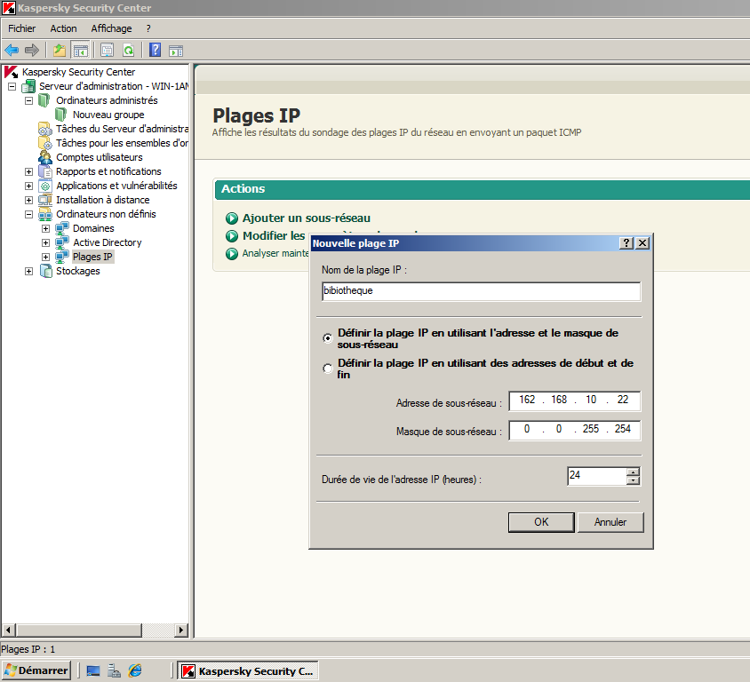

Cliquez sur sélectionner les ordinateurs à installer. Ensuite, vous pouvez sélectionner les ordinateurs détectés par le Serveur d’administration, soit spécifies les adresses de l’Ordinateur manuellement. Le Serveur d’administration tentera d’effectuer l’installation sur tous les ordinateurs spécifiés.

- Méthode d’installation

L’assistant essais toujours d’installer les produit en utilisant l’Agent d’administration que n’est pas encore installé sur l’ordinateur, il tente d’effectuer l’installation au moyen des outils Windows. La présente section décrit chaque méthode d’installation.
Si Kaspersky Endpoint Security et l’Agent d’administration doivent être installés sur l’ordinateur, L’assistant installe l’Agent d’administration en moyen des outils Windows, puis installe KES 10 en utilisant l’Agent d’administration.

Sélectionné les ordinateurs
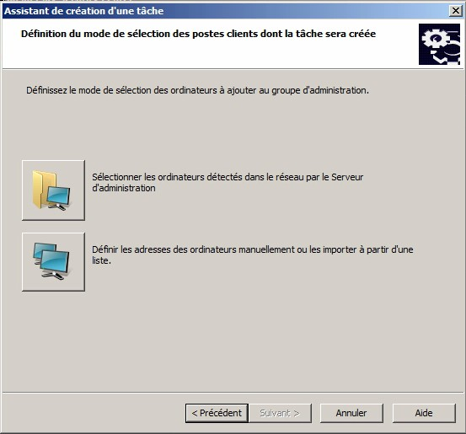 | - Le bouton supérieur permet la sélection des ordinateurs ajoutés à un groupe.
 | - Une tâche de groupe sera créée en conséquence.
 | - Le bouton du bas permet de sélectionner les ordinateurs non définis ou des ordinateurs distincts issus différents groupes.
 | - Une tâche pour sélections d’ordinateur sera créée en conséquence.

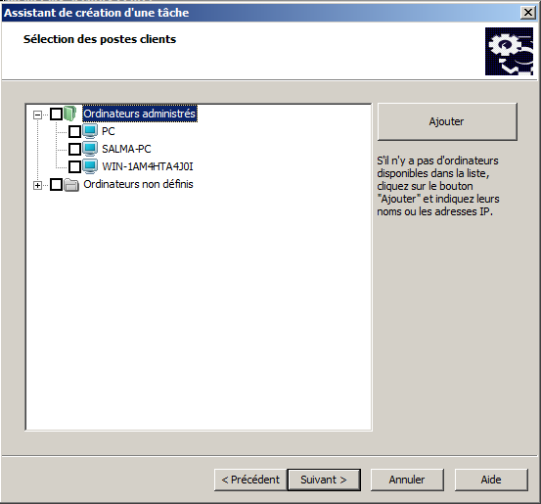 | -les ordinateur sont détectes automatiquement au démarrage du serveur.
 | -Les ordinateurs non définis sont structurés par domaine et par groupes de travail
 | -Vous pouvez ajouter des ordinateur non détectés par nom ou par adresse IP

Figure III.2. Sélection les ordinateurs

Méthode d’installation
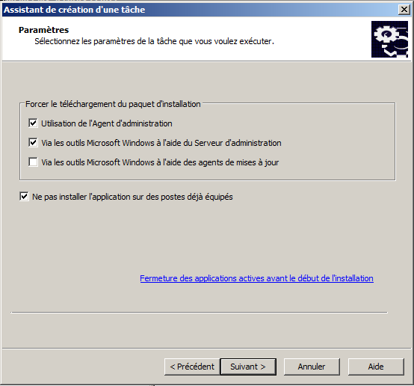  Figure III.5. Méthode d’installation | -méthode d’installation par défaut : au moyen de l’Agent d’administration.
 | -l’Agent d’administration n’est pas encore installé, au moyen des outils Windows.
Supervision du processus d’installation

- L’assistant d’installation utilise les paramètres spécifies par l’administration pour créer et démarrer immédiatement la tâche d’installation du produit sur les ordinateurs sélectionnés. Ensuite, il ouvre automatiquement la page de tâche de la Console d’administration.

- La page de tâches affiche la progression, de la tâche sur l’ordinateur sélectionné. Une installation peut être prête à l’exécution, en cours d’exécution, en attente de redémarrage, achevée avec succès ou

- renvoyer une erreur. Le nombre d’ordinateur est affiché pour chaque état sur le graphique sectoriel et dans le tableau.

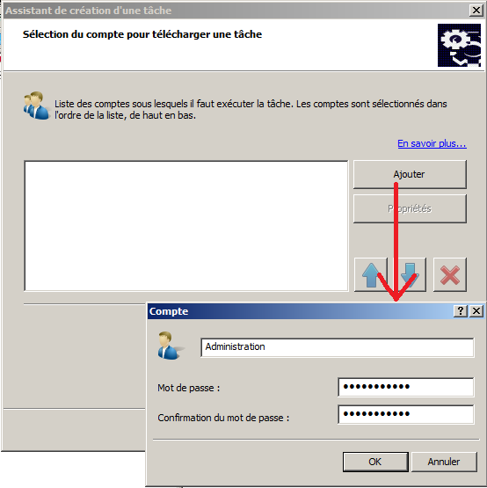 | - ajoutez un compte disposant des droits d’administration sur les ordinateurs sélectionnes.
 | - Plusieurs comptes peuvent être ajoutes
 | - Par défaut, la liste est vide. Le compte du service du serveur d’administration est utilisé.
 | - Le compte système locale et les comptes ne sont d’aucune utilité: ils ne disposent d’aucun droit à distance.

Sélectionne un cope

Figure III.6. Sélectionne un compte

Tâche d’installation
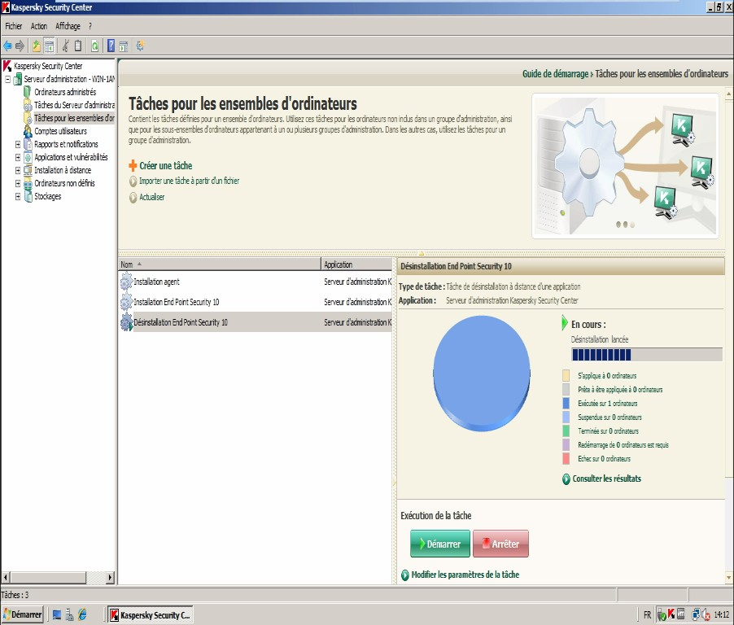

- L’assistant crée et démarre immédiatement la Tâche d’installation à distance.
- Le lien consulter les résultats permet de visualise l’état d’avancement de la tâche et les erreurs d’installation.
A travers ajouter nom et mot de passe utilisateur et démarrer la tâche d’installation de produit

Figure III.7. Tâche d’installation

Après l’installation Kaspersky Endpoint Security et Agent d’administration voici le résultat de l’installation
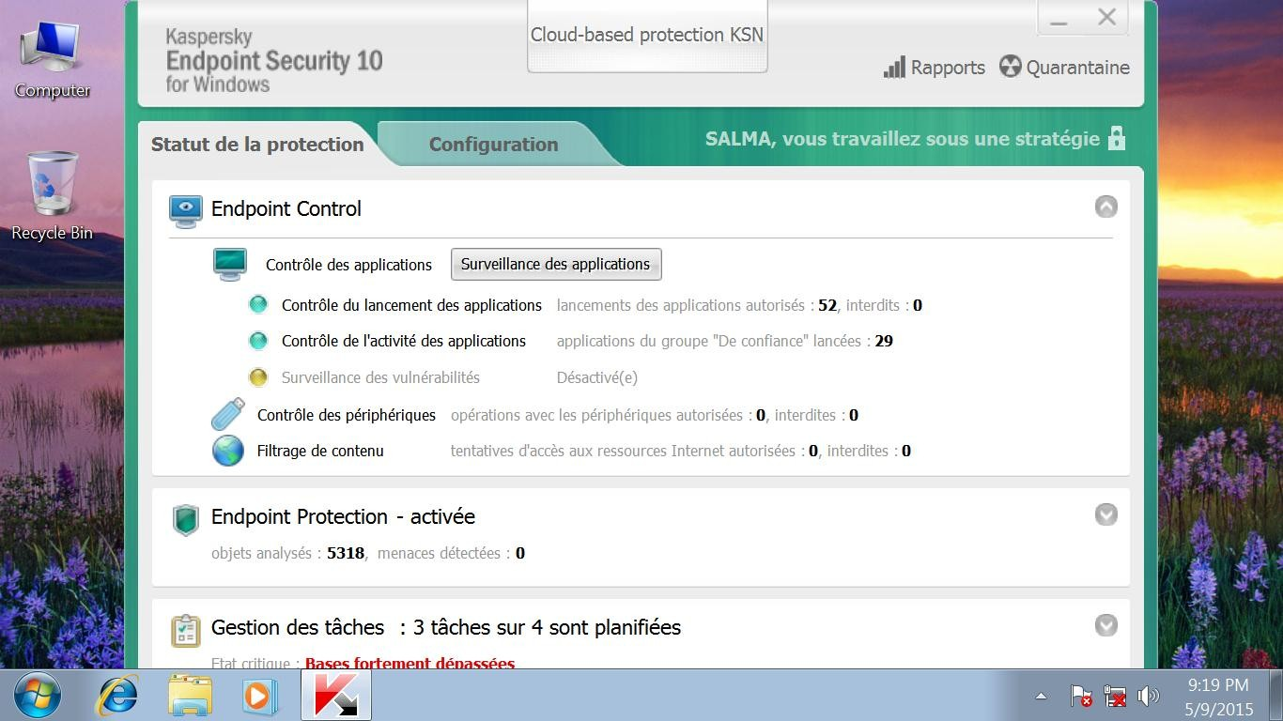
Figure III.8. Interface Kaspersky Endpoint Security

- Télécharger la mise à jour

Les mises à jour centralisées dans KSC10 et KES10 reposent sur deux tâches. L’une d’entre elles télécharge les mises à jour dans référentiel, et l’autre les distribue aux terminaux :
- Téléchargement des mises à jour dans le stockage : est une tâche du Serveur d’administration de Kaspersky Security Center. Une seule tâche de ce type peut être configurée sur le Serveur.
- Téléchargement des mises à jour : est une tâche de Kaspersky Endpoint Security. Il peut exister un nombre quelconque de tâche de ce type, mais généralement, une ou deux seulement sont configurées pour chaque groupe.
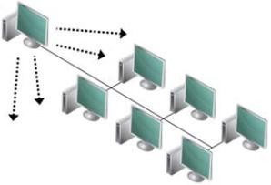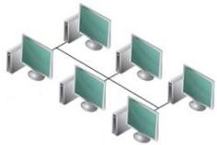
Organiser les mises à jour
Srv- administration
Tâche du Serveur
1 d’administration
2
Tâche de mise à jour de groupe

Figure III.9. Organiser les mises à jour

- la mise à jour du Serveur

La tâche la mise à jour du serveur d’administration est nommée d’après avoir choisi le Téléchargement des mises à jour dans le stockage. Elle est créée par l’Assistant de démarrage rapide et se trouve dans la console d’administration. 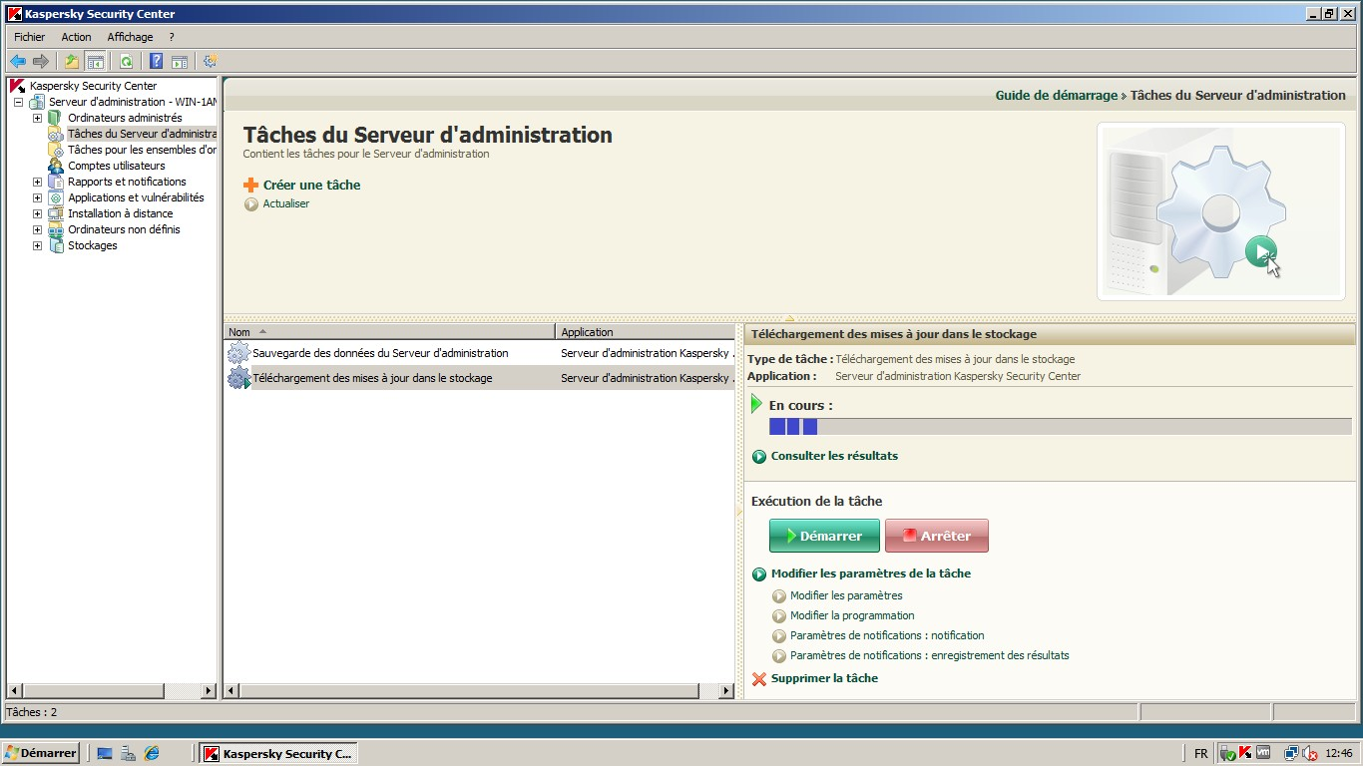

Figure III.10. Interface mise à jour du Serveur

- La mise à jour des groupes (postes client)
Pour assurer le traitement de tous les ordinateurs administrés, une tâche de mise à jour doit être une tâche de groupe on a créée dans le Serveur d’administration. L’Assistant de démarrage rapide crée ce type de tâche : mise à jour.
Trois groupes sont organisés chacun selon sa plage et que la procédure de mise à jour optimale est différente d’un groupe à l’autre, on a créé une tâche de mise à jour personnalisée pour chaque groupe.

Tâche de mise à jour du groupe

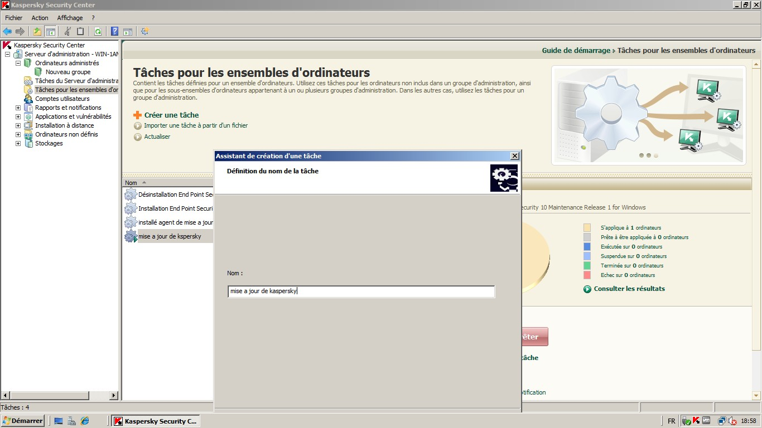

Figure III.11.création tâche de mise à jour du groupe

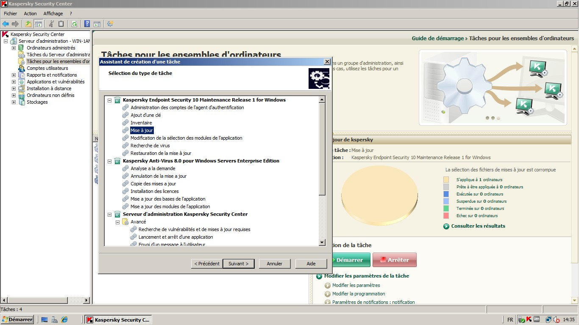
Sélectionner de type de tâche

Figure III.12. Sélectionner la tâche de mise à jour

Dans cette étape il faut choisir la Source des mises à jour pour télécharger ce paquet.
On a choisi Kaspersky Security Center comme source de téléchargement des mises à jour par ce que ce travail est déjà appliqué dans réseau local

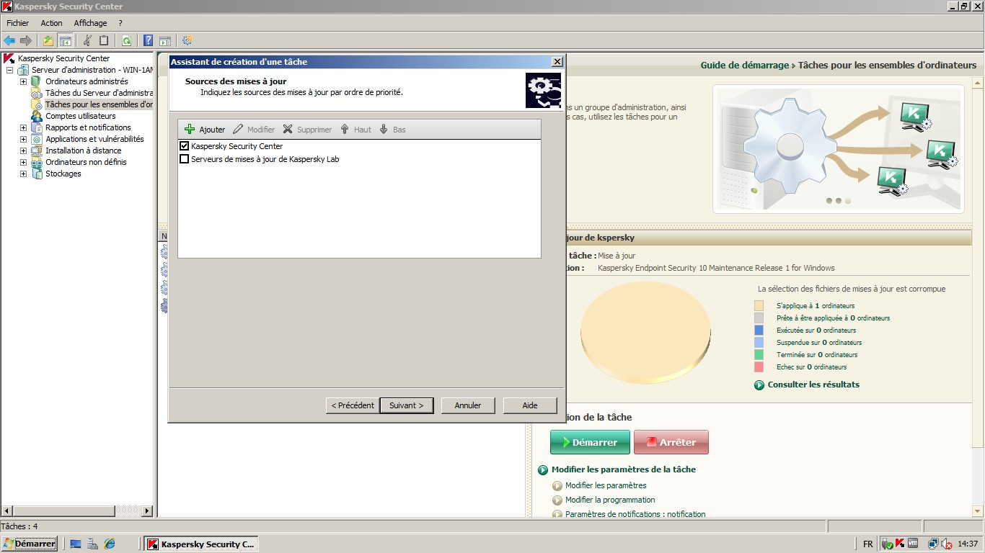

Figure III.13. Choisir source des mises à jour

Planification de mise à jour
- On a programmé pour l’actualisation des mises à jour pour ce fonctionner chaque jour à 09:00 h
- Par défaut, le Serveur d’administration sélectionne automatiquement l’intervalle de démarrage aléatoire en fonction du nombre d’ordinateur présent dans le groupe.
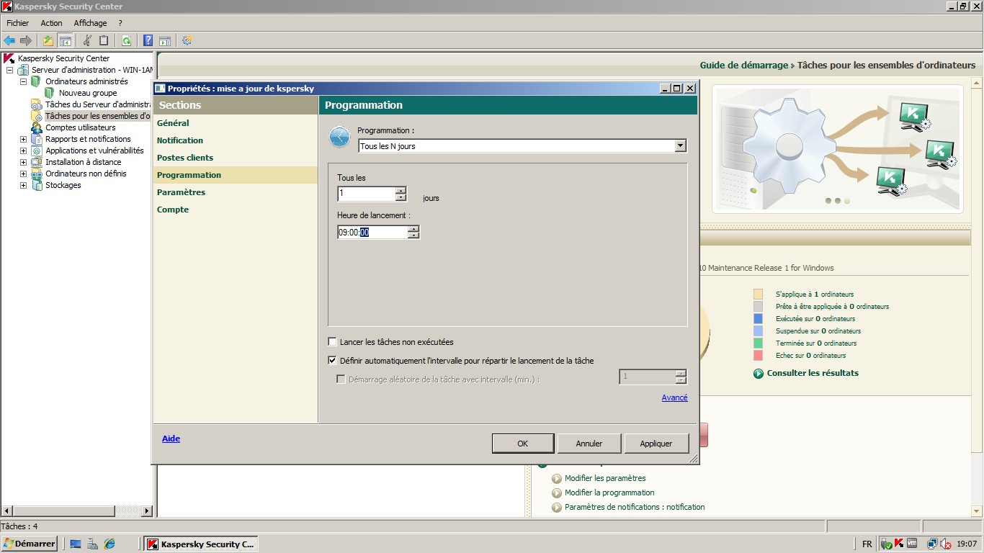

Figure III.14. Planification de mise à jour

Etat général des mises à jour

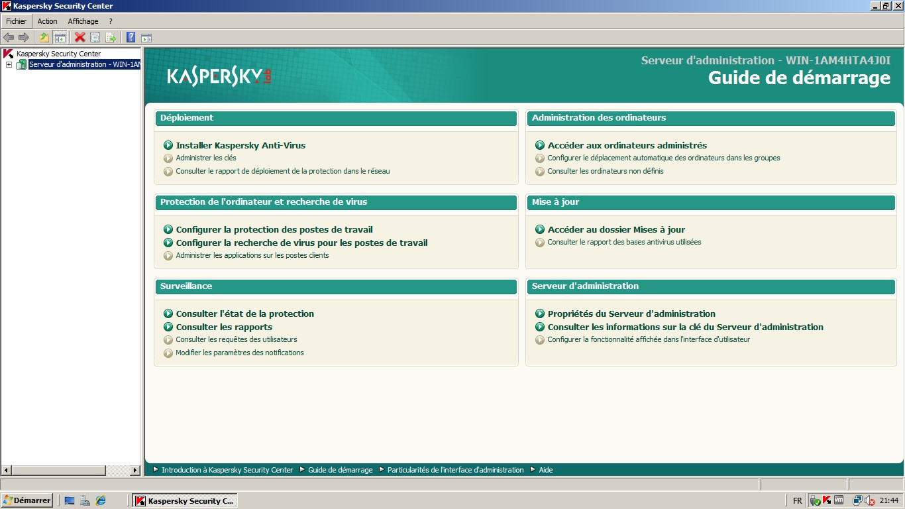


L’état général dépend des états des ordinateurs et de la date à laquelle les mises à jour ont été téléchargées pour la dernière fois dans le référentiel.

Méthode de désinstallation

      - Tâche de désinstallation des applications

- Type de Tâche
- désinstaller les applications incompatibles
- sélection des applications à désinstaller
- paramètres de redémarrage
- ordinateurs cibles
- compte
- planification
- création et démarrage

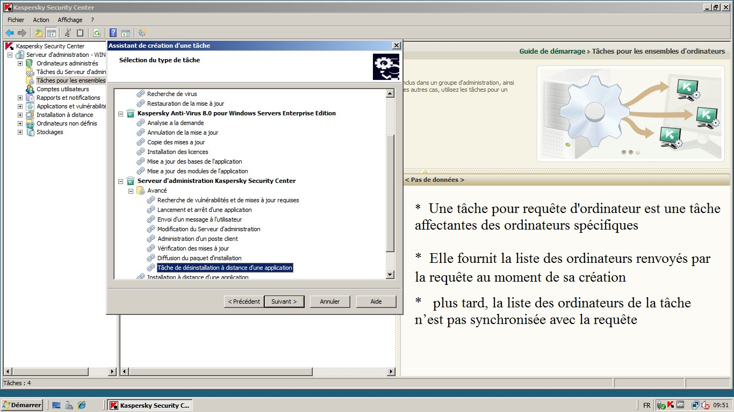
Tâche pour requête d’ordinateurs
Figure III.15. Tâche pour requête d’ordinateurs

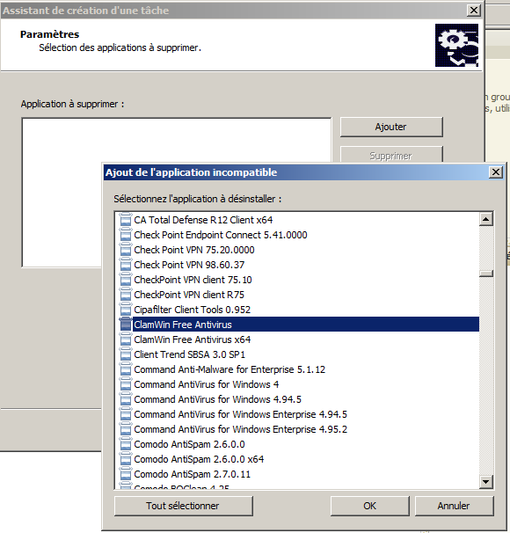
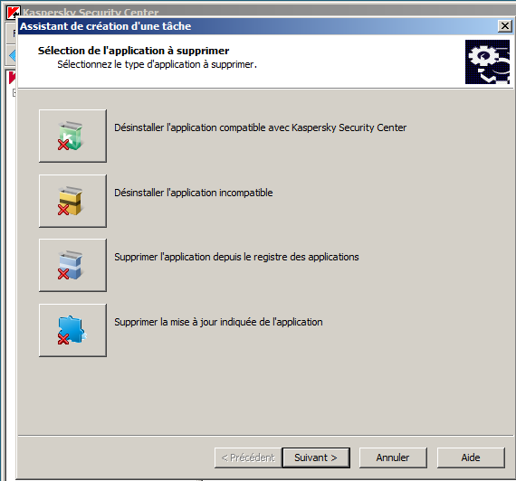



Désinstallation d’une application distante

Figure III.16. Désinstallation d’une application distante

Tâche de Redémarrage
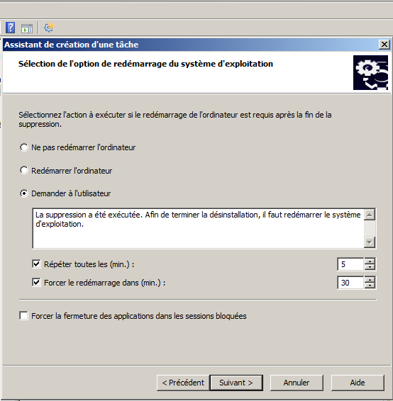 | -A la différence de l’installation, la  désinstallation nécessite généralement le redémarrage de l’ordinateur.
-Sue les postes de travail,
l’approche optimale consiste à afficher une invite destinée à l’utilisateur.

Figure III.17. Redémarrage

Sélectionner un Compte
-La tâche a besoin d’un compte pour la copie des fichiers et la désinstallation, de manière similaire à une distance.
-Si l’Agent d’administration est installé sur les
ordinateurs, il n’est pas nécessaire de spécifier le compte.
-L’Agent d’administration généralement installé dans ce cas. Sinon, les informations relatives aux applications incompatibles ne seraient pas disponibles sur le Serveur d’administration.

Figure III.18. Sélectionner un compte

Tâche désinstallation
Figure III.19 : Tâche de désinstallation

II- INTALLATUON COTE CLIENT

Dans la console de Kaspersky Security Center 10 vous pouvez installer Kaspersky Endpoint Security 10 for Windows sur les postes clients à l'aide d'une tâche d'installation à distance :
- Tâches de groupe : pour les appareils administrés.
- Tâches pour des sélections d'appareils : pour une sélection d'appareils de votre choix qui peuvent ne pas faire partie des groupes d’administration.
Tâche de groupe
Pour installer l’application à l’aide d’une tâche de groupe :
- Ouvrez Kaspersky Security Center 10.
- Sélectionnez un groupe d'administration, par exemple, Appareils administrés. Accédez à Tâches et cliquez sur Créer une tâche.
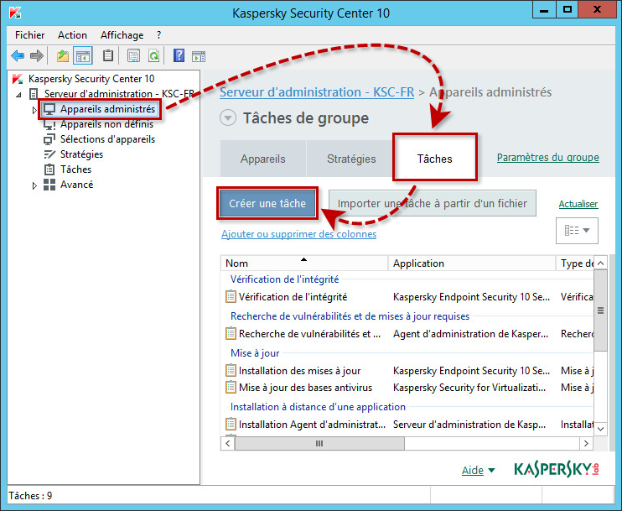

- Dans la fenêtre Sélection du type de tâche sélectionnez Serveur d'administration de Kaspersky Security Center 10 → Tâche de désinstallation à distance d'une application.
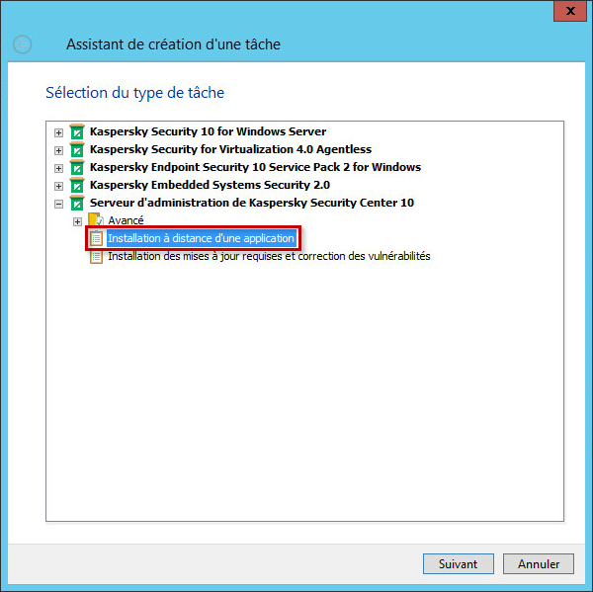
- Sélectionnez un paquet d'installation ou créez un nouveau.
- Le cas échéant, cochez la case Installer l’Agent d'administration avec cette application. Sélectionnez la version de l’Agent d’administration à installer.

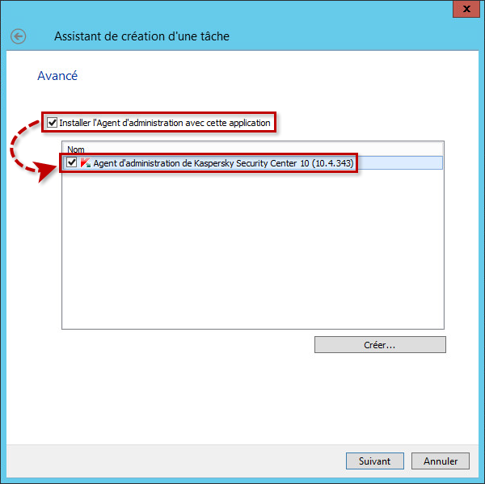
- Spécifiez les paramètres d’installation à distance de l’application.
- Sélectionnez l’option du redémarrage du système d'exploitation.
- Sélectionnez un compte utilisateur pour le lancement de la tâche.
- Configurez la programmation du lancement de la tâche.
- Définissez le nom de la tâche.
- Le cas échéant, cochez la case Lancer la tâche à la fin de l'Assistant. Cliquez sur Terminer.
- Lancez la tâche manuellement ou attendez que la tâche soit lancée selon la programmation spécifiée.

- Tâche pour une sélection d’appareils
Pour installer l’application sur les postes clients sélectionnés :
- Ouvrez Kaspersky Security Center 10.
- Accédez à Tâches. Cliquez sur Créer une tâche.
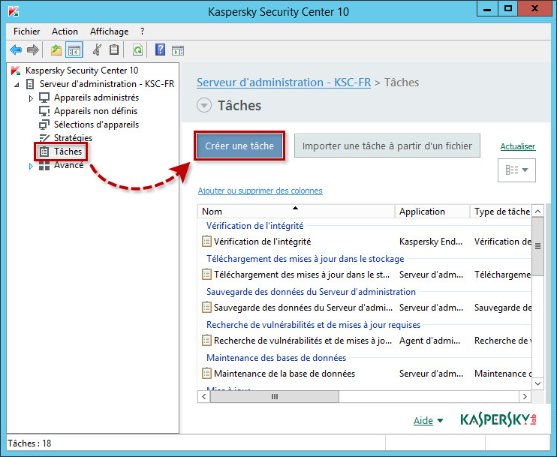
- Dans la fenêtre Sélection du type de tâche sélectionnez Serveur d'administration de Kaspersky Security Center 10 → Tâche d'installation à distance d'une application.
- Sélectionnez un paquet d'installation ou créez un nouveau.
- Le cas échéant, cochez la case Installer l’Agent d'administration avec cette application et sélectionnez la version à installer.
- Spécifiez les paramètres d’installation à distance de l’application.
- Sélectionnez l’option du redémarrage du système d'exploitation.
- Indiquez s'il est nécessaire de déplacer les appareils dans le groupe d'administration après l'installation de l'Agent d'administration.
- Sélectionnez les appareils pour lesquels la tâche sera créée en utilisant les options suivantes :
  - Sélectionner les appareils détectés sur le réseau par le Serveur d'administration. Sélectionnez les appareils détectés par le Serveur d'administration.

  - Définir les adresses des appareils manuellement ou les importer à partir d'une liste. Ajoutez les appareils selon leurs noms NetBIOS, DNS ou adresses IP ou ajouter plusieurs appareils à l'aide d'une plage IP.
  - Attribuer la tâche de sélection des appareils. Indiquez la sélection d'appareils.
  - Attribuer une tâche au groupe d'administration. Attribuer une tâche aux appareils qui font partie d'un groupe d'administration.
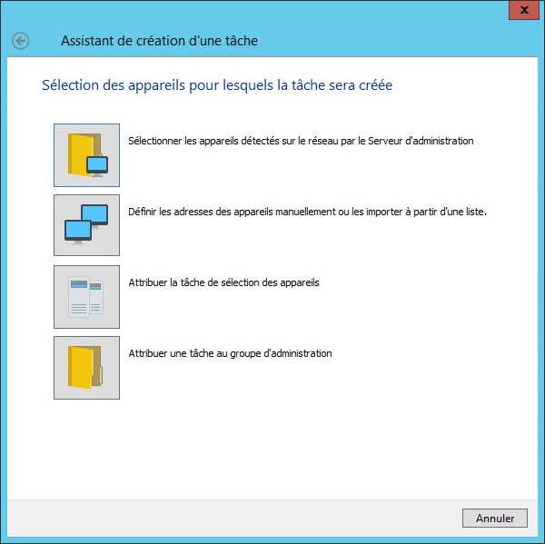
- Sélectionnez un compte utilisateur pour le lancement de la tâche.
- Configurez la programmation du lancement de la tâche.
- Définissez le nom de la tâche.
- Le cas échéant, cochez la case Lancer la tâche à la fin de l'Assistant. Cliquez sur Terminer.
- Lancez la tâche manuellement ou attendez que la tâche se lance selon la programmation spécifiée.

Conclusion

Ce rapport vient de renforcer ma connaissance sur l’antivirus il m’a permis de découvrir les avantages et inconvénients de l’antivirus, ainsi que son installation en mode client –serveur. Je suis persuadé qu’à travers ce thème : Mise en place d’un antivirus à la Direction Générale de l’Economie, j’ai acquis des techniques d’installation et de de ploiement à distance d’un antivirus.

